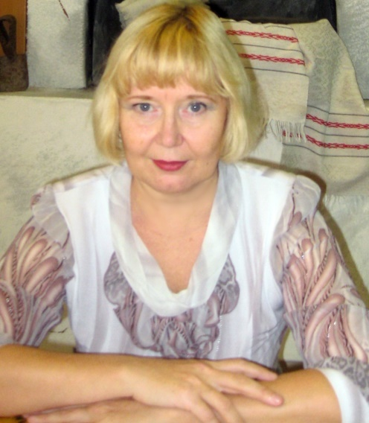
Ярославцева Любовь Рюриковна

Должность: педагог-психолог, старший методист высшей квалификационной категории.

Образование:
      - высшее, ТГПИ, квалификация – учитель средней школы, направление – математика;
    - высшее, ТГУ, квалификация – психолог, преподаватель психологии; направление – психолог;

Дополнительное образование: менеджер в образовании.

Повышение квалификации:
АПК И ПРО «Управление качеством в дополнительном образовании детей».

Направление работы (профессиональная деятельность):
- Реализация программы «Психологическое сопровождение творческого объединения «Театр + Игра» (рук. Галкина Ирина Анатольевна) в рамках комплексной программы.
- Психолог-тренер школы профессионального роста педагогов и профилактики девиантного поведения школьников.
- Входит в состав проблемно-творческой группы по разработке инновационных проектов: «Адаптация и интеграция детей девиантного поведения в здоровую социальную среду»; «Взаимодействие учреждения дополнительного образования с семьей», «Интерактивные формы педагогического воздействия на развитие мотивационной сферы детей», которые представлялись на Международной выставке – ярмарке «УЧСИБ» (г. Новосибирск).

Результаты образовательной деятельности:
- Награждена Почетной грамотой Министерства образования и науки РФ.
- Трансляция педагогического опыта в рамках курсовой подготовки ТОИПКРО.
- Призер конкурсных мероприятий городского областного и всероссийского уровней предъявления.
- Разработчик психокоррекционной образовательной программы «Твой путь к успеху». Победитель городского профессионального конкурса «Мы вместе!»

